LAB 4: GIT

Tạo tài khoản github

<https://github.com/join?ref_cta=Sign+up&ref_loc=header+logged+out&ref_page=%2F&source=header-home>

Link đăng ký tài khoản github

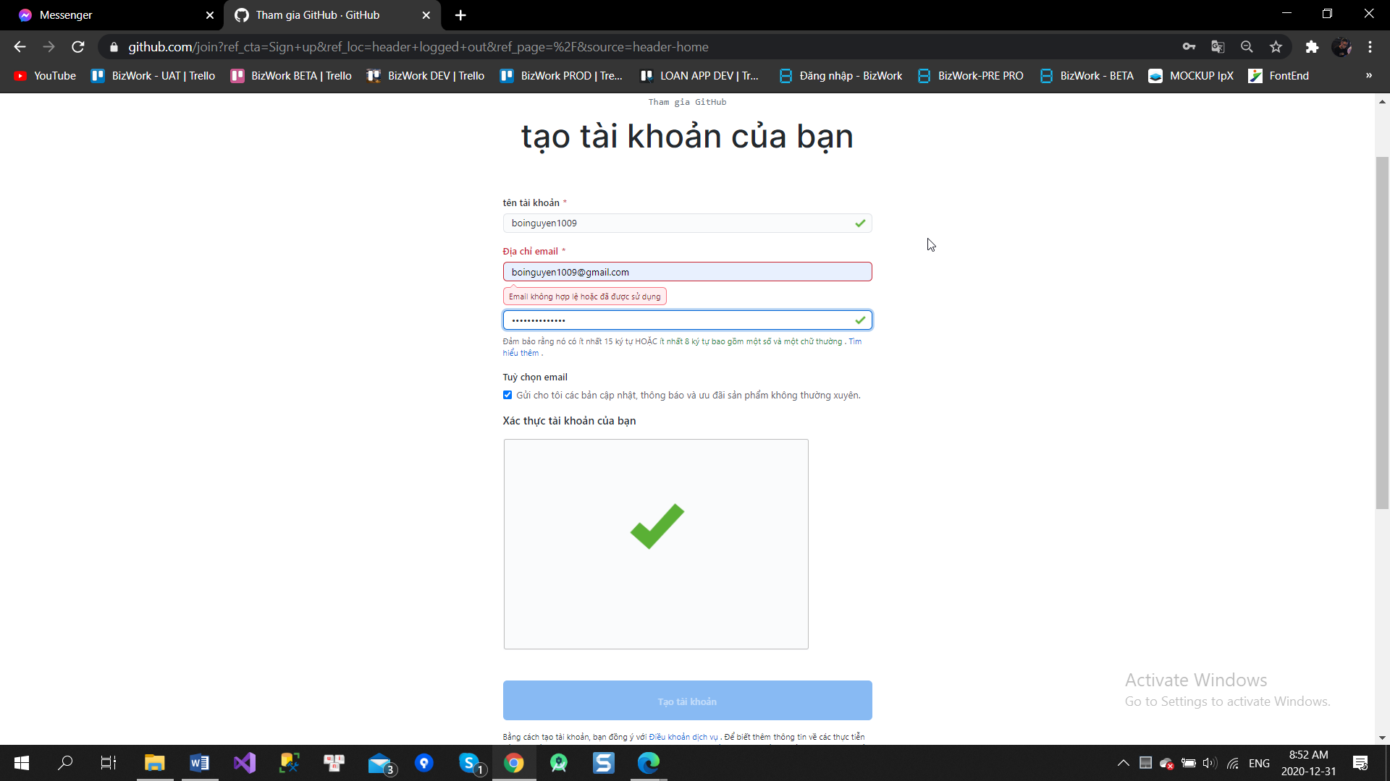

Điền tên tài khoản 🡪 Email (Mail này của em đã kích hoạt tài khoản rồi nên hiện thông báo) 🡪 Nhập mật khẩu 🡪 Xác thực tài khoản 🡪Click tạo tài khoản.

Tải GIT

<https://git-scm.com/download/win>

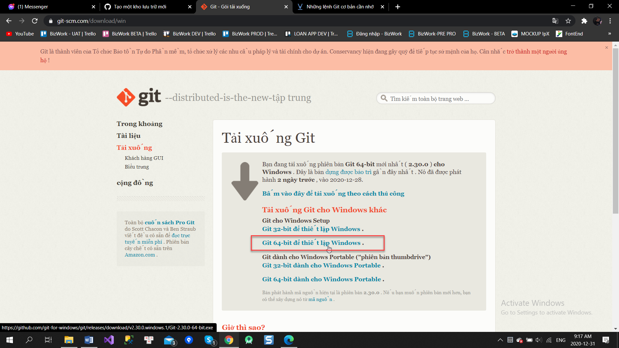

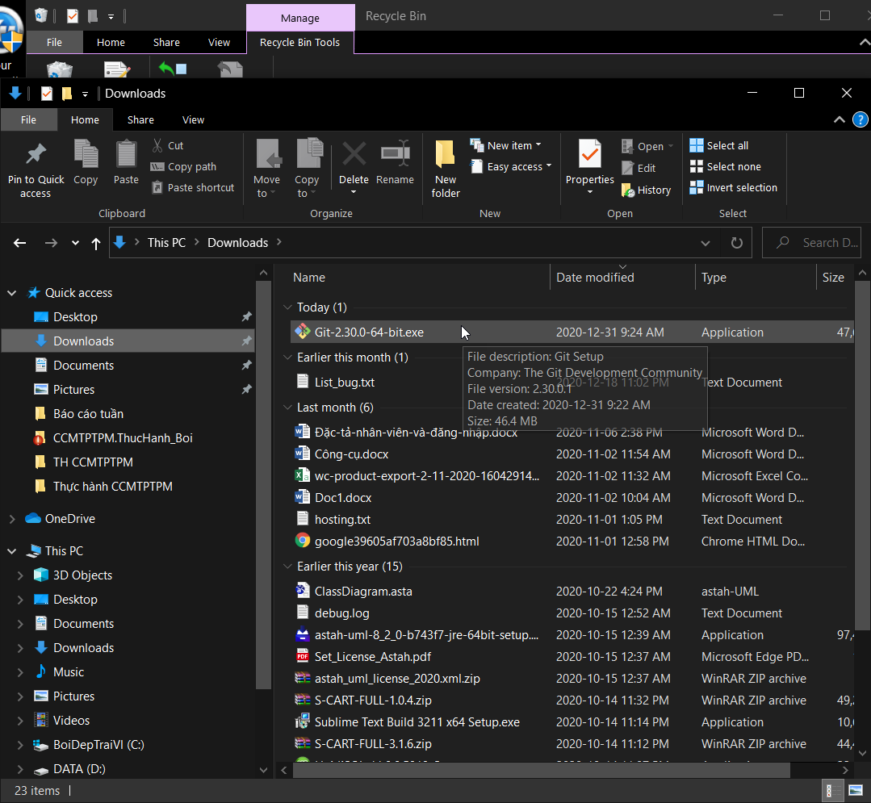

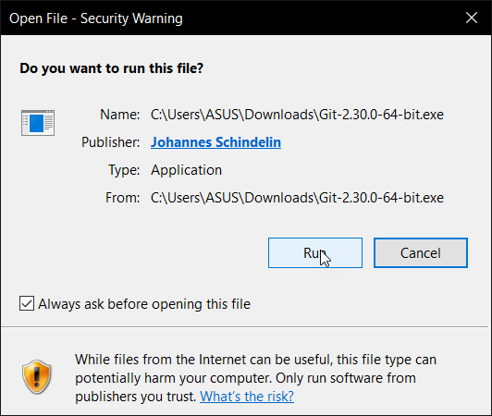

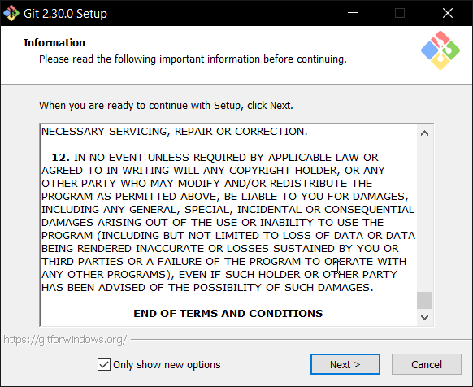



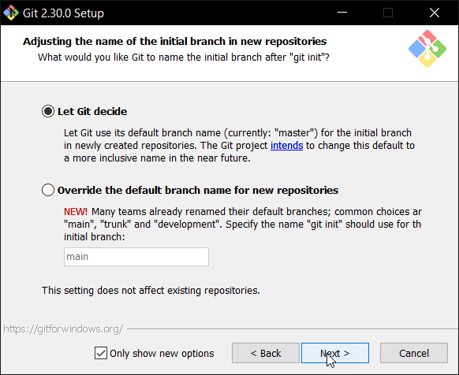

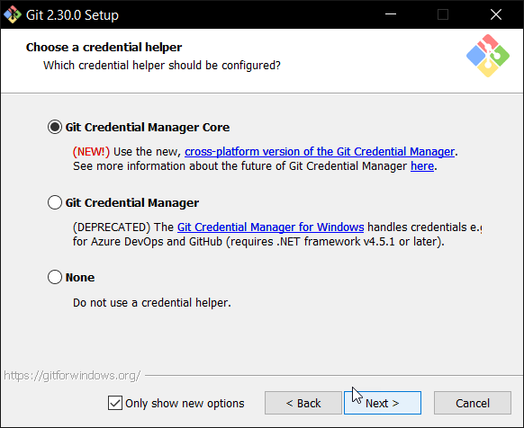

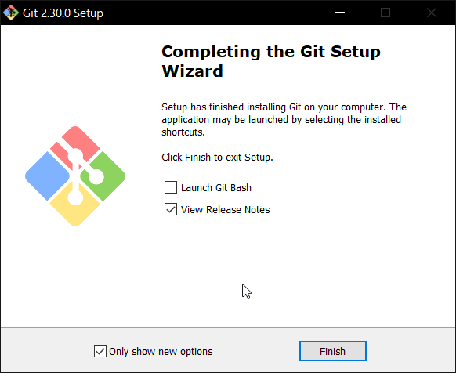

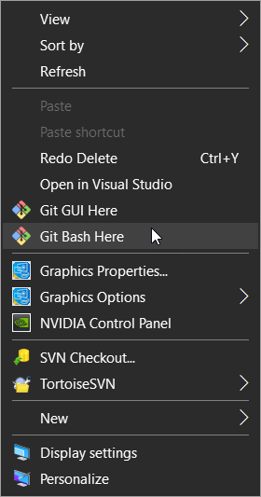

**Cấu hình, thiết lập cơ bản**

Mở git bash 🡪 Nhập lệnh: git config –global user.name “Tên người dùng” 🡪 Nhập lệnh: git config –global user.mail “Mail”

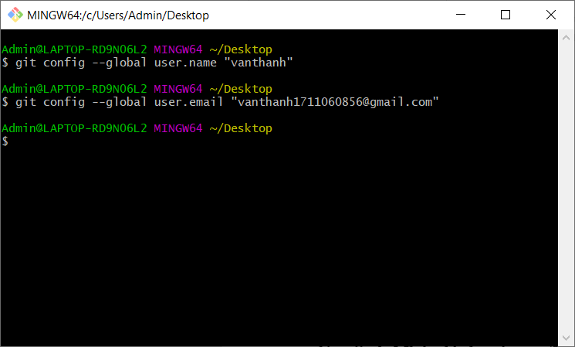

**Tạo lệnh Repo mới**

- Bước 1: Vào trang web <https://github.com/> > Click Create repository.

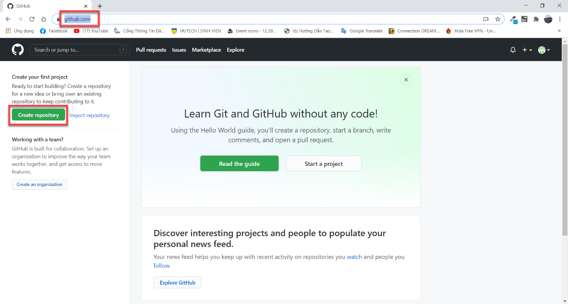

- Bước 2: Thực hiện như hình.

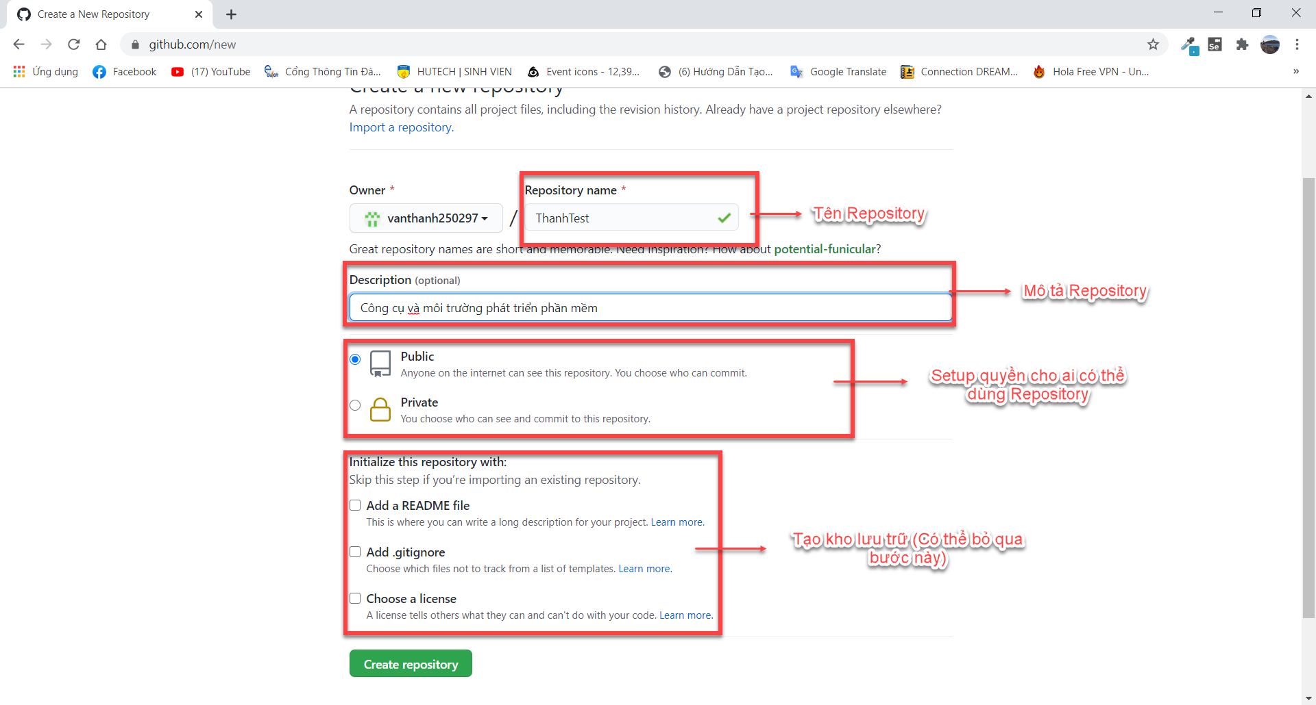

- Bước 3: Sau khi nhấn Create repository, sẽ xuất hiện giao diện Repository bạn vừa tạo.

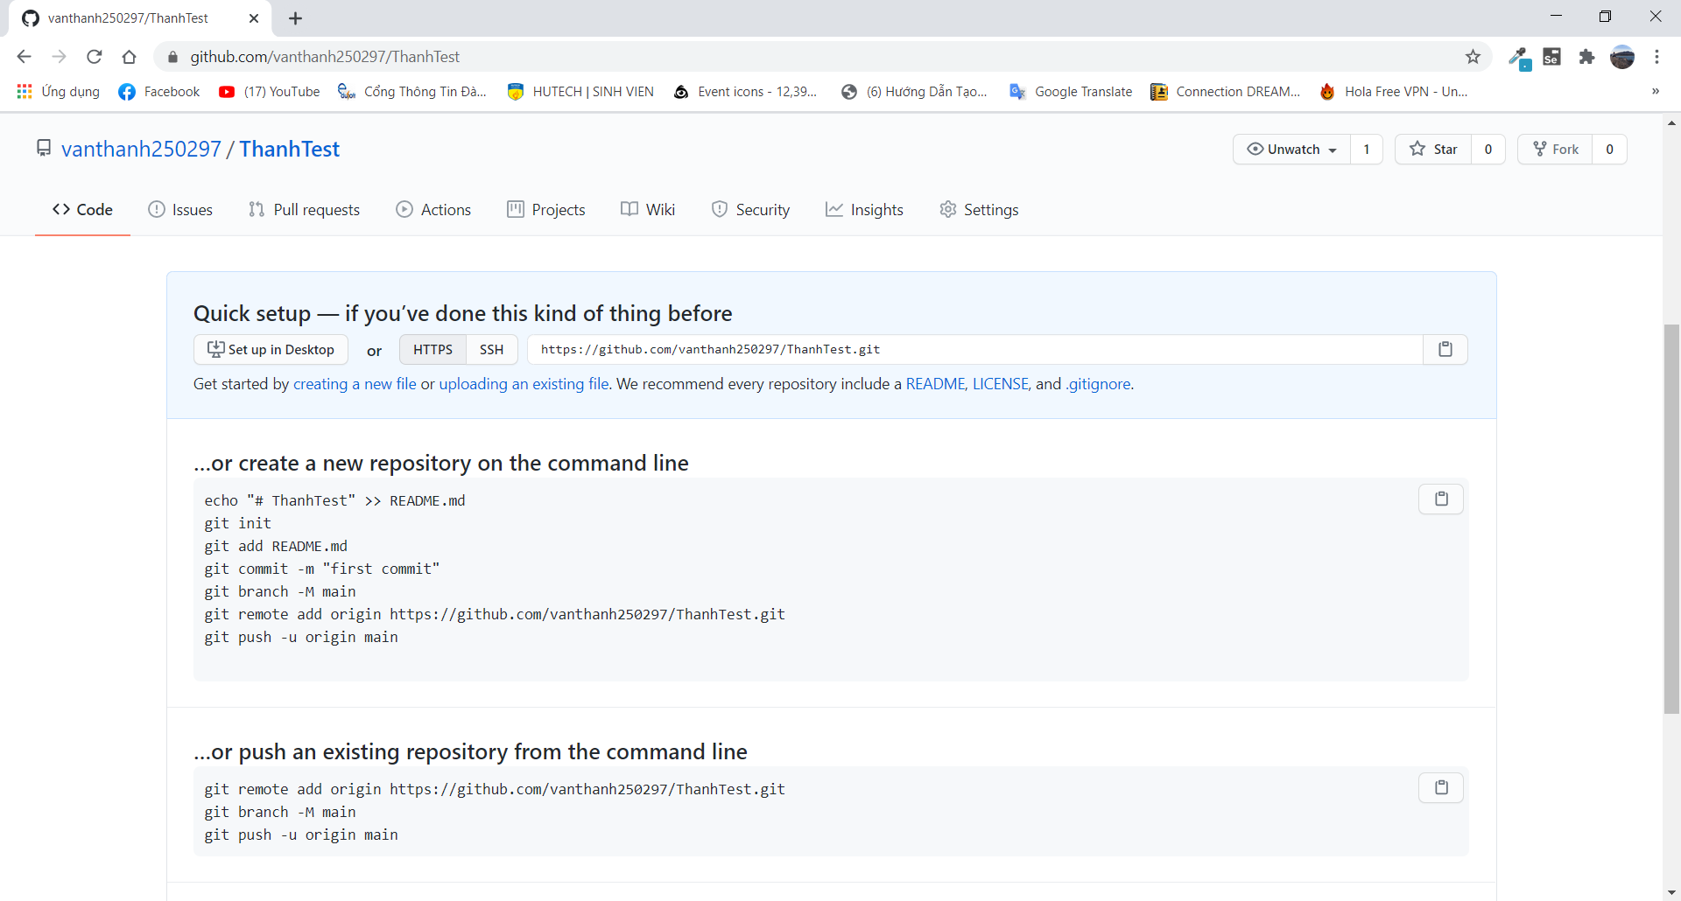

- Bước 4: Copy đường dẫn git clone.

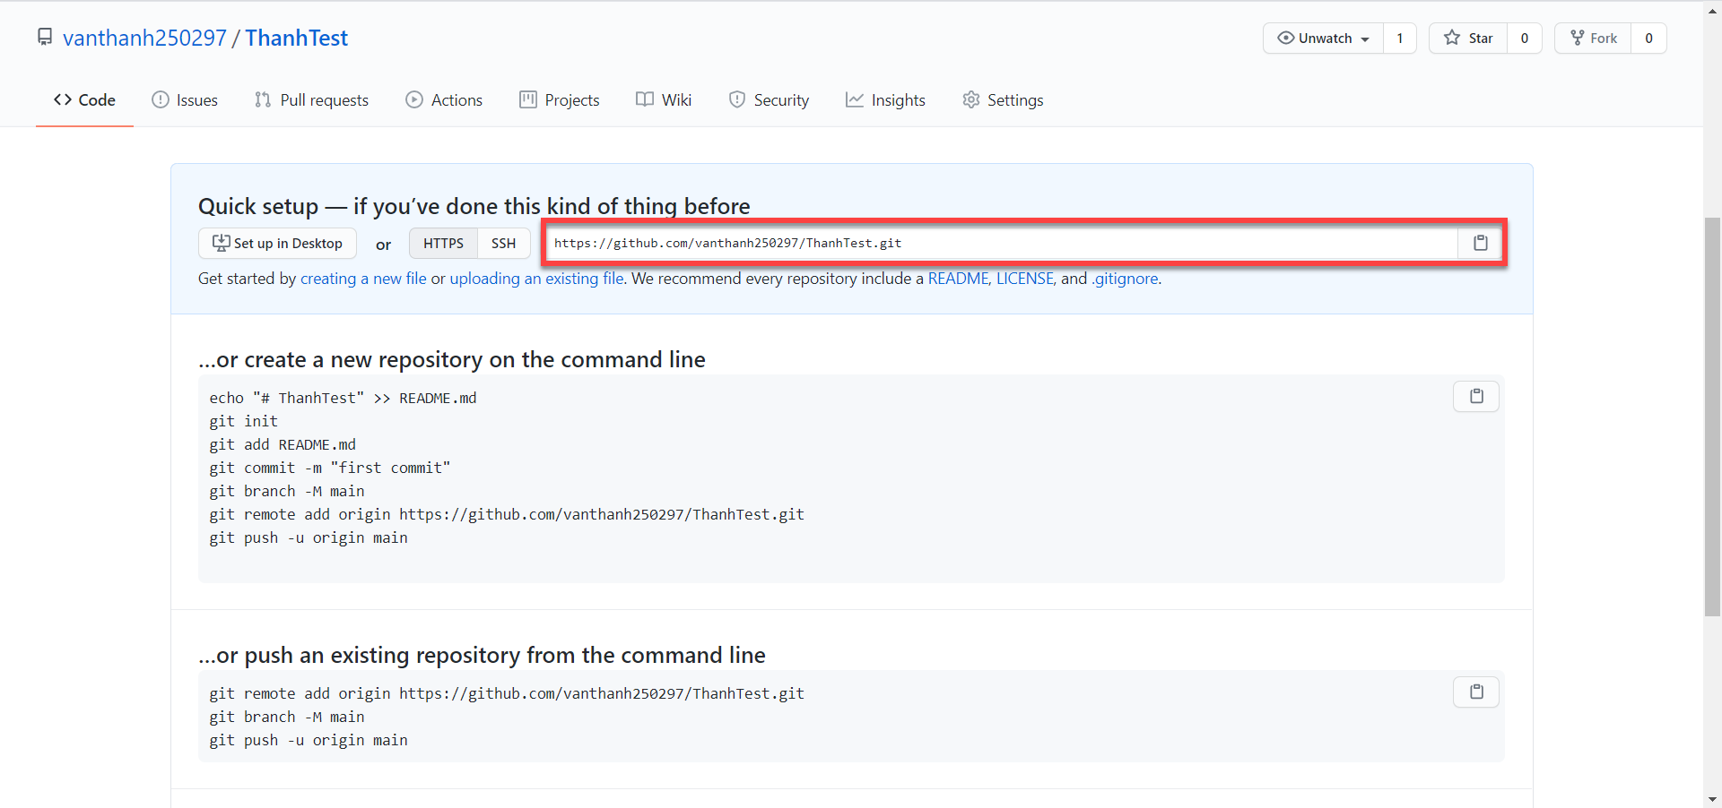

- Bước 5: Mở Git bash > Nhập câu lệnh git clone <Đường dẫn liên kết> để clone về máy.

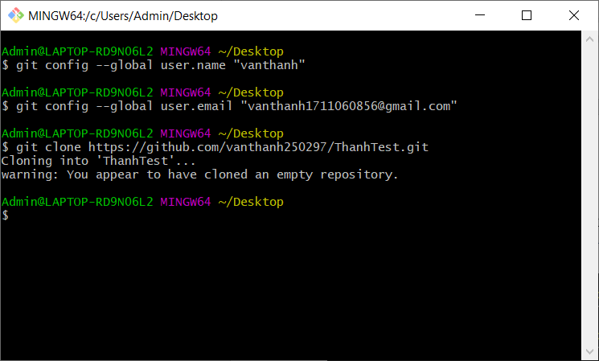

**Lệnh Commit File**

- Mở git bash 🡪 nhập lệnh: git add . 🡪 nhập lệnh: git commit –m “tên message” 🡪 để commit file.

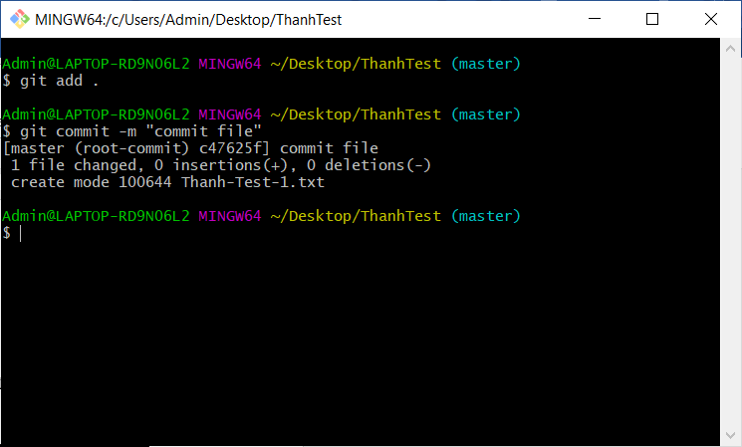

**Push lên remote repository**

Mở git bash 🡪 nhập lệnh: git push origin master 🡪Để push lên nhánh master.

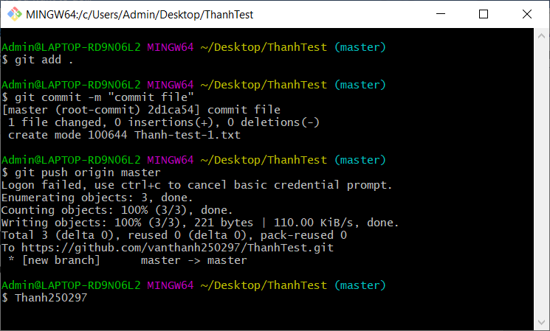

**Clone một remote repository**

Copy câu lệnh trên web như hình.

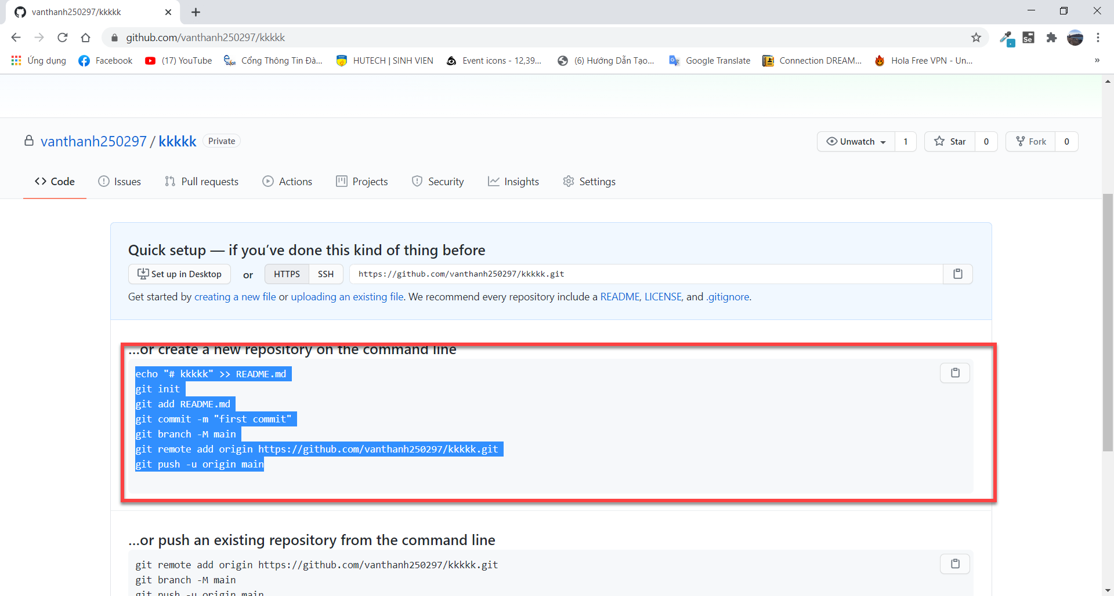

Tạo thư mục mới > Vào thư mục chuột phải > Git base here > Paste câu lệnh vừa copy.

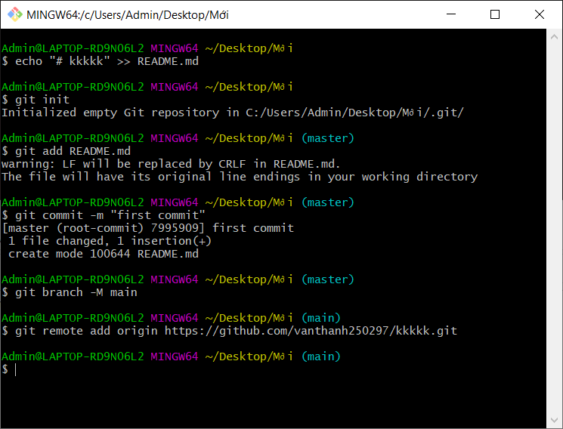

**Pull origin master**

Mở git bash 🡪 Nhập lệnh: git pull origin master 🡪 Để pull về từ nhánh master

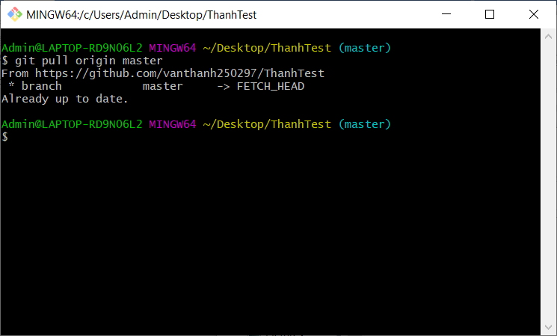

**LỆNH PHỤC HỒI VỀ MỘT PHIÊN BẢN TRƯỚC**

Mở git bash 🡪 Nhập lệnh: git checkout -- <tên file> 🡪 Để phục hồi về phiên bản trước

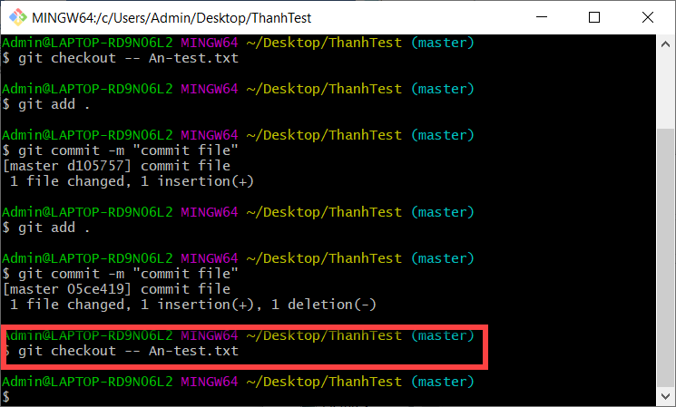

**LỆNH XEM LỊCH SỬ CÁC PHIÊN BẢN**

Mở git bash 🡪 Câu lệnh: git log 🡪 Để xem lịch sử các phiên bản.

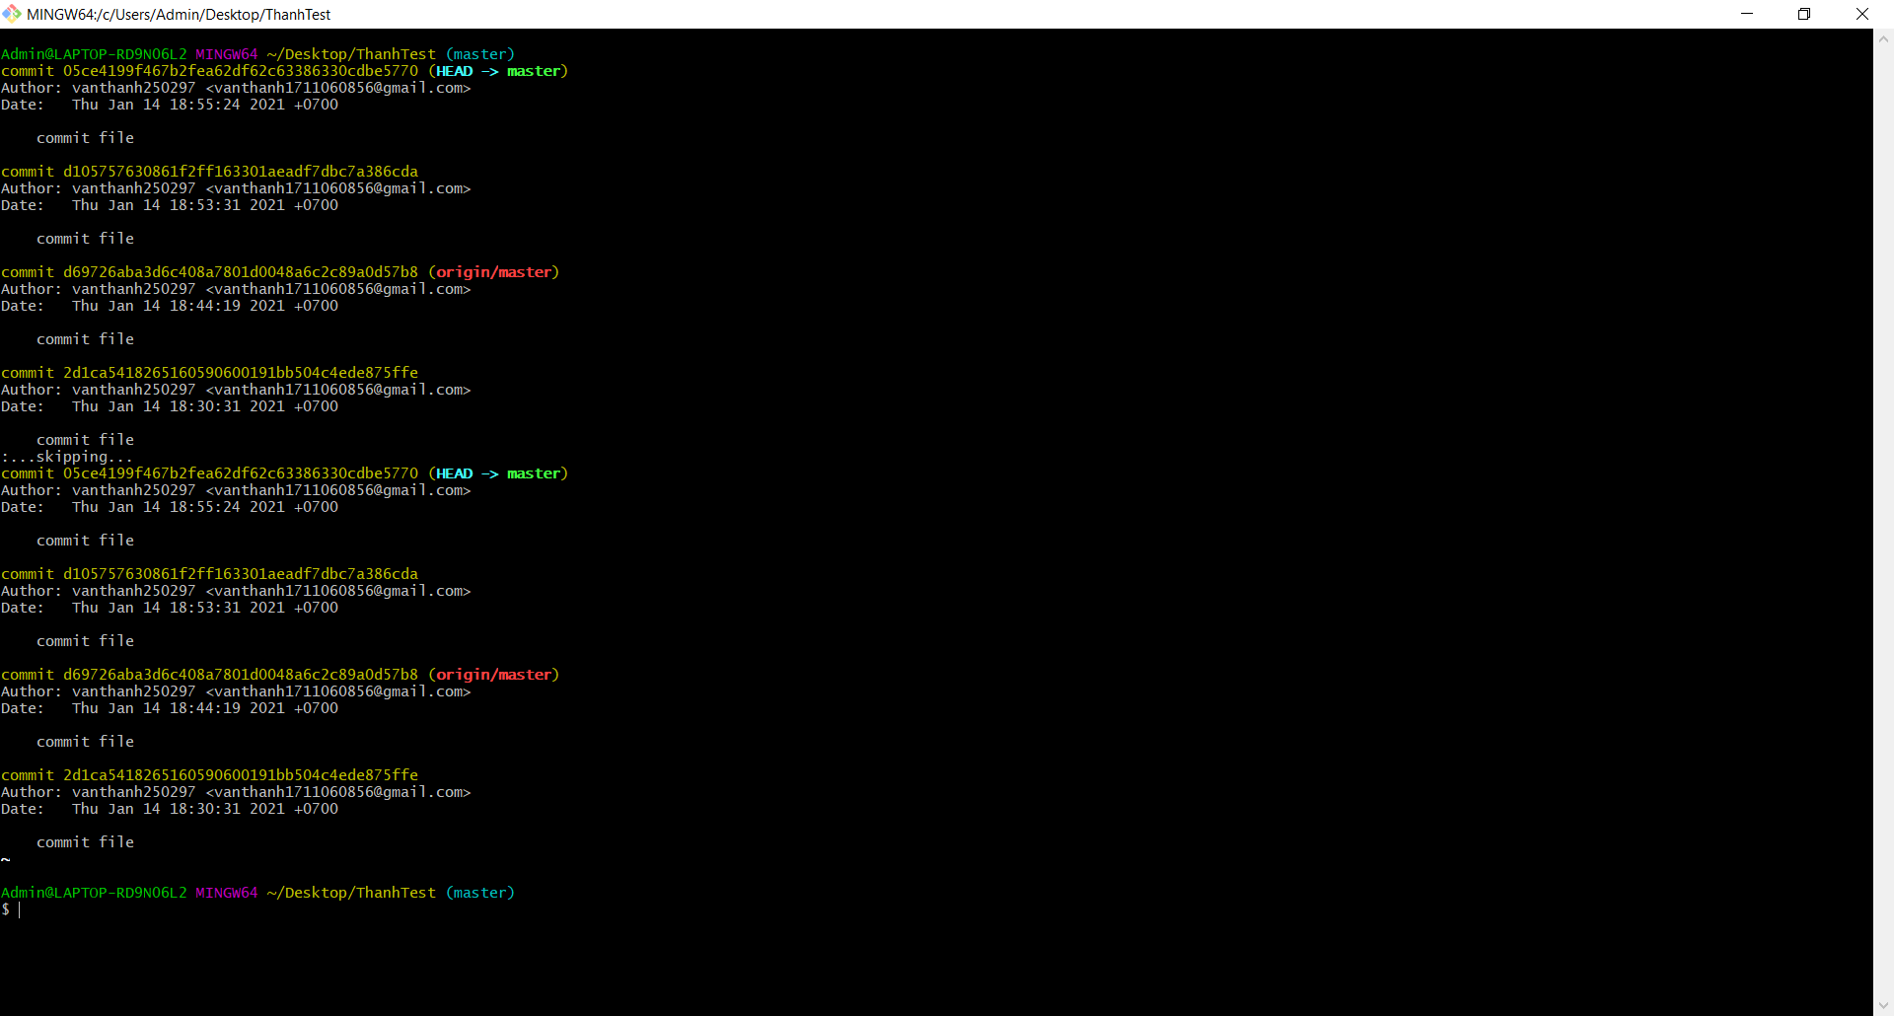

**LỆNH TẠO NHÁNH**

Mở git bash 🡪 câu lệnh: git branch Thanh 🡪 Để tạo nhánh mới tên là Thanh

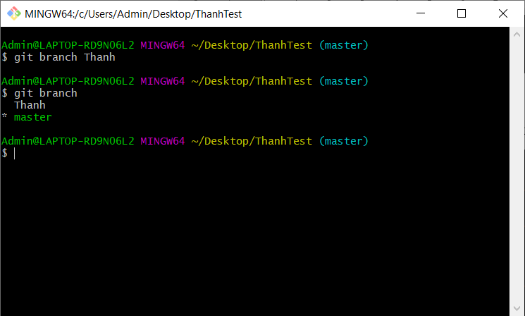

**XÓA NHÁNH**

Mở git bash 🡪 câu lệnh: git branch –d Thanh 🡪 Để xóa nhanh boi đi.

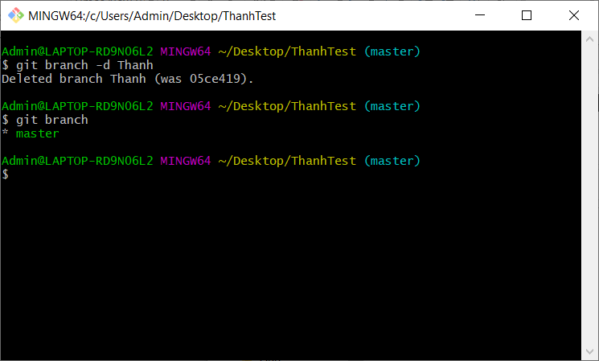

**LỆNH CHUYỂN QUA LÀM VIỆC TẠI CÁC NHÁNH KHÁC NHAU**

Mở gitbash 🡪 câu lệnh: git checkout Thanh 🡪 Để chuyển sang nhánh Thanh

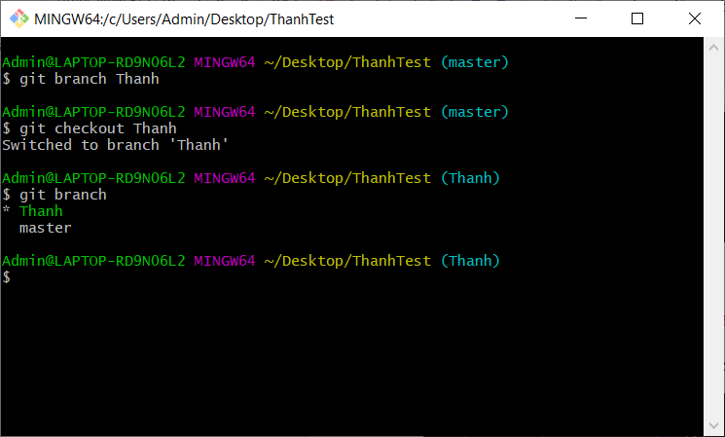

**LỆNH MERGE TỪ CÁC NHÁNH**

Mở git bash 🡪 Nhập lệnh: git merge <tên nhánh muốn merge> 🡪 Để

merge từ nhánh mình chọn đến nhánh đang đứng.

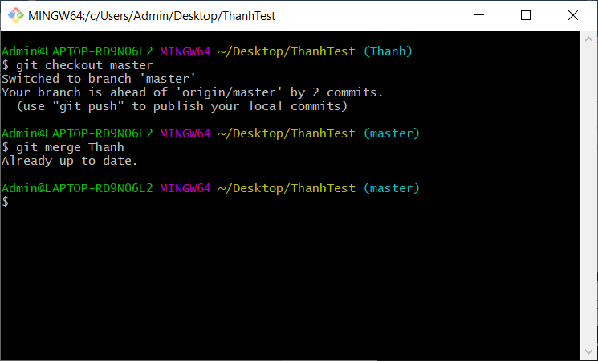

**LỆNH MERGE TRONG TRẠNG THÁI XUNG ĐỘT**

Sau khi merge bị xung đột

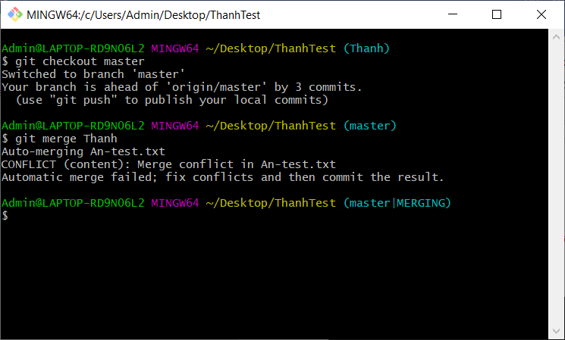

Chỉnh sửa file merge, giữ lại những cái cần thiết rồi commit lại file

